Муниципальное общеобразовательное учреждение
средняя общеобразовательная школа №3
села Безопасного Труновского района Ставропольского края

Мир вокруг нас 4 класс
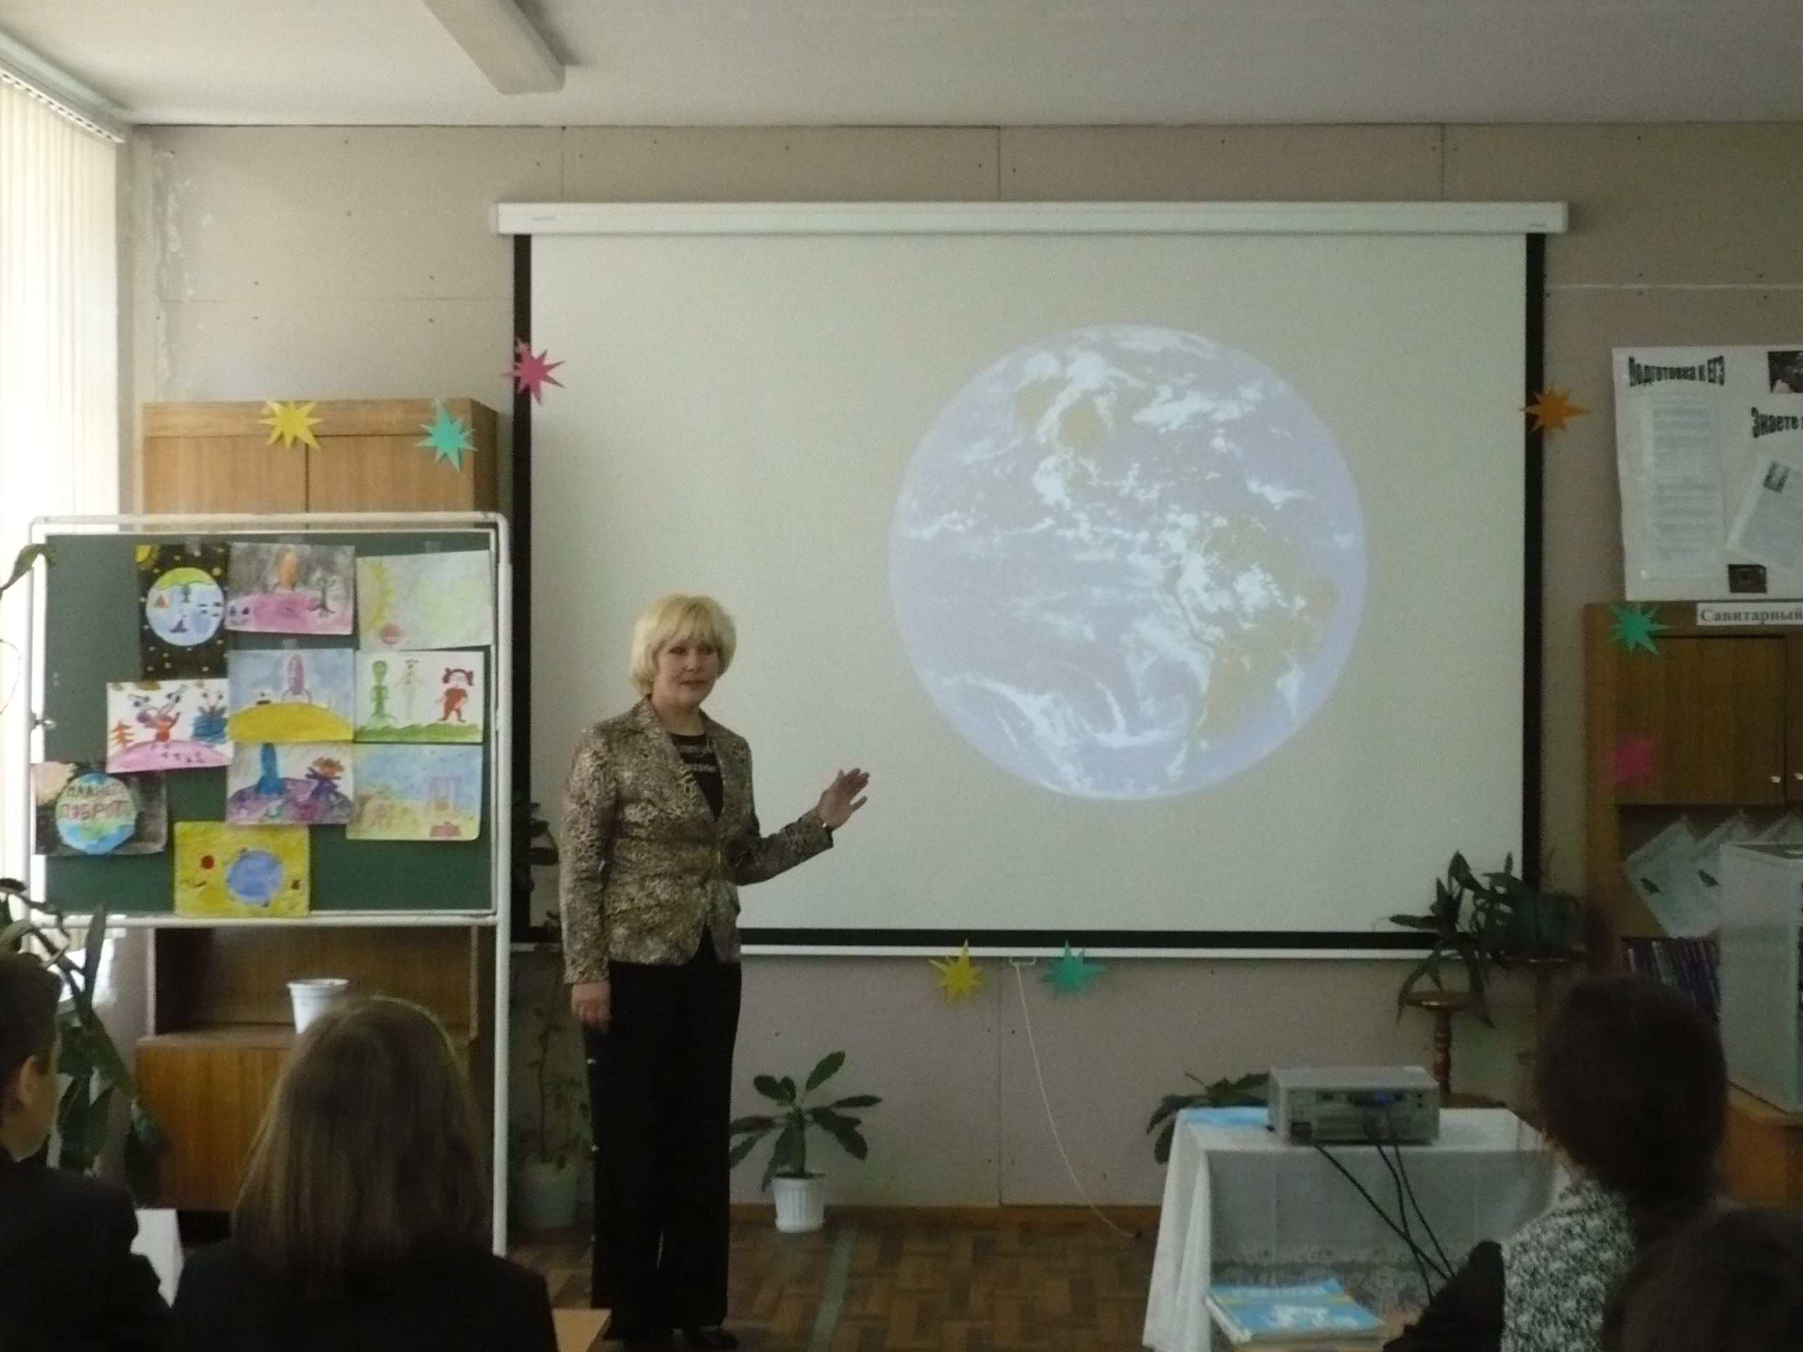

Тема:Страна, открывшая путь в космос

Разработала и провела
Пронякина Светлана Викторовна
учитель начальных классов

Мир вокруг нас. 4 класс

Тема: Страна, открывшая путь в космос.

Цели и задачи:
- Сформировать представления учащихся о достижениях нашей страны в освоении космоса.
- Познакомить с первооткрывателями космического пространства.
- Развивать творческое мышление, самостоятельность в достижении поставленных задач.
- Учить делать вывод, обобщать, систематизировать, выделять главное.
- Воспитывать любовь к Родине, к планете Земля, гордость за неё, желание сохранять и беречь Землю.
- Заботиться о своём здоровье.

Оборудование: мультимедийный проектор. Слайды:
1) портреты: К.Э. Циолковский, С.П. Королёв, Н.А. Гагарин, Г. Титов, А.Леонов, В.В. Николаева – Терешкова; В.А. Джанибекова
2) Орбитальная станция «Мир», космический корабль «Восток», планеты солнечной системы
3) Кроссворд;
4) По стенам класса – разноцветные «звёзды»
5) Запись песни «Трава у дома»
6) Рисунки детей «Чудесная планета»;
7) Карточки с проверочными заданиями;

Ход урока
- Психологический настрой.
- Дети, какой у нас урок?
Слайд 1. Начинается урок,
Он пойдёт ребятам впрок.
Постарайтесь всё понять
Всё полезное узнать.

- Актуализация знаний:
- Какое название носила наша страна до 1991 года (Союз Советских Социалистических республик). Сколько республик входило в состав СССР?
- Как развивалась наша страна в послевоенное время? (Стремились, поднимались из руин города, села. Люди трудились, надеясь на счастливую жизнь. Было много трудностей, но несмотря на это наука и техника продвигались вперед).

- Переход к новой теме.
- События, о которых пойдёт речь на сегодняшнем уроке относятся к тому времени, когда наша страна носила имя СССР. Мы узнаем тему урока, если разгадаем кроссворд.
Слайд 2.
1. Чудо-птица – алый хвост,
Полетела в стаю звёзд
2. В синей чашке алый мяч,
Он и светел и горяч
3. Из четырёх сторон горизонта,
Только там выходит солнце
4. На шаре леса, горы, моря
Он такой родной для тебя и меня.
5. Синий потолок, очень он высок
Сколько не желаем
До него мы не достанем
6. Говорят, что это города берет,
Говорят, что это всех ведёт вперёд
Кто этим обладает
Всегда побеждает
 | 1 | р | а | к | е | т | а
 |  | 2 | с | о | л | н | ц | е
 | 3 | в | о | с | т | о | к
 | 4 | з | е | м | л | я
5 | н | е | б | о
 |  |  | 6 | с | м | е | л | о | с | т | ь

Слайд 3. Ключевое слово: Космос
- Назовите синоним слова «космос». (Вселенная)
- Как вы думаете о чём пойдёт речь на нашем уроке? О чём мы узнаем? (О космосе, об освоении космического пространства, о космонавтах, о нашей стране, о людях, которые открыли дорогу во вселенную).

Слайд 4. Звучит космическая музыка
- Что вы представляете, когда слышите слова «космос», «вселенная», «безвоздушное пространство» (Звёзды, млечный путь, огромное небо, Солнце, Луна, Земля, космический корабль, планеты солнечной системы)
- Расскажите, что вы знаете о планетах солнечной системы?
Слайд 5. Системы солнечной системы.
Сообщение . В состав Солнечной системы входят планеты:
Меркурий, Венера, Земля, Марс – земная группа; Юпитер, Сатурн, Уран, Нептун – планеты гиганты; Плутон – самая далёкая планета.
(Сведения из книги «Мир вокруг нас» Географический атлас для детей)

Слайд 6. Планета Земля
– Космонавты говорят, что из космоса Земля видна в голубовато – белой дымке. Из иллюминаторов космических кораблей они продолжают видеть голубые озёра, земные леса и прекрасные луга.

- Игра: «Путешествие в космическое пространство».
- Ребята, хотите совершить путешествие в космос?
- Давайте создадим экипажи
1 экипаж – «Мир»

2 экипаж – «Восток»

3 экипаж – «Союз»

- Как нам нужно действовать, чтобы полёт прошёл успешно? (сплоченно, проявлять организованность, взаимовыручку; умело применять свои знания).
- Космонавтам в полёте нужно быть очень внимательными, уметь всё замечать.
Чтобы нас не подвело зрение, выполним упражнение: встаньте, не поворачивая головы, найдите глазами звёзды разного цвета: красные, голубые, желтые, зелёные, оранжевые (дети выполняют глазодвигательные упражнения). Старт.

Слайд 7. – С какого космодрома мы будем стартовать (с космодрома Байконур) – первый космодром в мире.
- Вы готовы к полёту?
5, 4, 3, 2, 1, 0 СТАРТ.
Познавательные задания.
- Космонавты, отправляющиеся в полёт, выполняют задания, проводят исследования, научные опыты.
- Сегодня мы будем стараться выполнить все задания успешно и благополучно завершить свой полёт. В нашем путешествии могут встретиться неопознанные объекты. Познакомимся с «космическим» словарём.
- Знаете ли вы значения этих слов?
Слайд 8. – Космический словарь
Космонавтика – отрасль науки для исследования и освоения космического пространства)
Космодром – комплекс сооружения для сборки и запуска космических кораблей.
Космический корабль – космический аппарат для полёта человека в космос.
Космонавт – человек, испытывающий космическую технику в космическом полёте.
Скафандр – индивидуальное герметическое снаряжение, обеспечивающее жизнедеятельность человека в условиях отличных от нормальных.
Иллюминатор – застеклённое непроницаемое окно на корабле.
Орбита – от латинского «orbita» - колея, путь.
Орбитальная станция – пилотируемый или автоматический аппарат, длительное время функционирующий на орбите.
Невесомость – состояние, при котором отсутствует сила притяжения. (Сведения из Энциклопедического словаря)

Слайд 9. – рисунок рла
Познавательные задания, вопросы, сведения.
- Почему птица не может летать в космос? (Существует Земное притяжение. Чем выше от Земли – тем меньше кислорода, ниже температура…). Человек всегда мечтал, как птица, полететь в воздух. И вот наступил день, когда Советский человек, гражданин СССР, нашей Родины, совершил первый полёт в космос, преодолев земное притяжение.
- Когда был совершен первый полёт в космос?
Слайд 10 – 12 апреля 1961 года.
- Кто первым совершил полёт в космос?
Слайд 11 – Юрий Алексеевич Гагарин. Весь мир облетела весть, что Советский человек первый побывал в космосе.
- Был ещё один космонавт, Слайд 12- Титов Герман Степанович, это был космонавт дублёр, готовый в случае непредвидимых обстоятельств тоже полететь в космос первым.
- Но перед тем, как в космос полетел человек, предшествовала огромная работа.
Слайд 13 – Константин Эдуардович Циолковский – учёный, основатель современной космонавтики доказал, что возможны полёты в космос. А под руководством ученого – конструктора Слайд 14 -Сергея Павловича Королёва был создан космический корабль «Восток» - на котором и был совершен первый полёт в космос.
Ученица читает стихотворение учителя В.Д. Амелько.
Ю.А. Гагарин
В восторге трепетала вся планета,
За Белкою и Стрелкою следя…
В апреле вдруг рванулась ввысь ракета,
Гагаринской улыбкою слепя.

«Поехали!» - над миром прозвучало,
И захлестнула сразу всех любви волна!
Чужих, своих в тот светлый миг не стало.
Забились в унисон землян сердца.

Мир ахнул и зашелся в изумленье,
«Гагарин!» - повторяя вновь и вновь.
Летело Человечества творенье,
Расчеты гениальнейших умов…

Вот так бы жить всегда: в согласье, в мире
Чтоб не было на свете больше воин.
Земляне! Веру в чудо сохраните!
Прибудет с вами вера и любовь.

В 1957 год 4 октября был запущен первый искусственный спутник. Затем полетела в космос собака Лайка.
Наряду с мужчинами осваивали космическое пространство и женщины.
- Назовите имя первой в мире женщины – космонавта.
Слайд 15 - Валентина Владимировна Николаева – Терешкова).
Слайд 16 – Так же прославился и наш земляк – в то время житель Ставропольского края – космонавт Джанибеков Владимир Александрович.
- А кто из вас знает космонавта, первым вышедшим в открытое космическое пространство?
Слайд 17 – Алексей Архипович Леонов. И это тоже был гражданин нашей страны.

Физминутка на релаксацию «Облако».

- Давайте мы, с вами встанем со своих «космических кресел и тоже выйдем в космическое пространство. Поднимите руки. Вы в безвоздушном пространстве, наши руки плавно, как крылья поднимаются вверх и вниз. А теперь мы летим, летим ниже и опускаемся на облако. Садимся удобно, на нём много мягких подушек. Почувствуйте, как ваши ноги, спина, удобно расположитесь.
Чувствуете как ветер обдувает ваше лицо? Здесь может произойти что-то чудесное и волшебное. Вы довольны и счастливы. Теперь мы летим в свой корабль. Отпустите облако. Будьте бодрыми.
- Можно ли полёт в космос назвать подвигом?
- Как страна оценила подвиги космонавтом?
Работа с «бортовым журналом»
- Космические полёты со временем стали обыденным делом. Пришло время когда на Орбите Земли появились орбитальные станции.
Слайд 18.
Об одной из таких космических путешественниц мы прочитаем в «бортовом журнале»
- Как вы думаете, что такое «бортовой журнал» и для чего он нужен?
(Бортовой журнал – это документ в котором космонавты ведут записи своих наблюдений в космосе).
Дети читают статью в учебнике «Космическая путешественница».
Учебник «Мир вокруг нас» 4 класс 2 часть стр. 151 – 152.
- Что интересного узнали из текста?
(Космическая станция «Мир» появилась 20 февраля 1986 года. На ней жили и работали экспедиции не только советских космонавтов, но и космонавтов других стран).
- Какие научные открытия были сделаны учеными с помощью этой станции?
(Астрономы открыли новые звёзды, медики изобрели новые лекарства, учёные получили представления об экологическом состоянии нашей планеты и это помогает сохранить экологию нашей Земли.
- С помощью космических станций исследуются недра Земли, определяют местонахождения полезных ископаемых; управляют курсом кораблей в океанах; ведется военная разведка, чтобы защитить границы нашей Родины от врагов.

- Исследовательская работа экипажей.
- Не каждый человек может быть космонавтом.
- Сейчас мы проведем работу по экипажам: «Каким должен быть космонавт.
Дифференцированная работа в группах.
Задания.
1 экипаж «Мир» - психологи.
- Запишите слова, которыми можно охарактеризовать космонавта. Обобщите свои мнения и сделайте вывод.
(Космонавт – это профессия необычная, требующая особой подготовки: как внутреннего настроя, так и физических данных. Космонавта можно охарактеризовать такими словами: образованный, целеустремлённый, дисциплинированный, ответственный, смелый, надёжный, человек – патриот, любящий свою Родину.)
2 экипаж «Восток»
- Представьте себе, что вы врачи. Разработайте режим дня космонавта сохраняющим его работоспособность и здоровье.
Обобщите свои мнения и сделайте вывод.
(Режим дня - важнейшая часть его жизни, требующая собранности, выработки дисциплины и формирования мужественного характера. В режим дня космонавта обязательно должны войти следующие моменты: полноценный сон, физические упражнения, разумное чередование труда и отдыха).
3 экипаж «Союз»
- Представьте себе, что вы диетологи. Разработайте режим питания космонавта. Составьте меню космонавта. Обобщите свои мнения и сделайте вывод.
(Космонавтам необходимо полноценное питание. Есть пища вкусная, а есть полезная. Для космонавтов в наше меню вошли полезные продукты: фрукты, овощи, молочные продукты, мясные, растительные масла, крупы).
- Почему у космонавтов еда в тюбиках? (Для удобства, так как космонавты находятся в состоянии невесомости).
- Только ли космонавтам надо совершенствовать свои внутренние и физические качества, следить за своим питанием, режимом дня – за своим здоровьем?
(Каждый человек должен следить за своим здоровьем с самого детства. От здоровья человека зависит его настроение, ритм его жизни, его отношения с другими людьми, его успешность).

Космическая физминутка
1. Перекрёстная маршировка
2. Задуем свечу
3. Сделаем массаж головы.

- Возвращаемся на Землю.
- И так наше космическое путешествие подходит к концу. Мы с вами опускаемся на Землю. Кого бы вы хотели увидеть встречающим вас из Космоса?
(Маму, папу, брата, сестра, всех своих близких людей, своих друзей).
- Почему? (Потому, что это – моя семья, мои друзья. Они самые близкие люди).
- Космонавты считают не только по своим близким, по своей семье, но и по Земле.
Песня «Трава у дома» музыка Владимира Мигули, слова Анатолия Поперечного(Земляне).

- Мы в центре управления полётом. Ответьте на вопросы:
- Кто был первым космонавтом, вышедшим в открытый космос?
Ю.А. Гагарин
+А. Леонов
В.В. Терешкова

- Кого называют основателем современной космонавтики?
Г.С. Титов
+К.Э. Циолковский
С.П. Королёв

- Как назывался первый космический корабль?
«Мир»
«Союз»
+«Восток»

- В каком году человек впервые полетел в космос?
1951 год
+1961 год
1957 год

Слайд 19. Самопроверка

- Фотовыставка. Узнай космонавтов по портретам.
- Творческий отчёт
На доске рисунки детей на тему «Необычная планета».
- Путешествуя по космическому пространству, мы встретили много необычных планет. Расскажите о них.
- А какой бы вы хотели видеть нашу планету Земля?

- Рефлексия
- Выберите начало фразы и продолжите.
Сегодня на уроке:
Мне было интересно…
Я узнал…
Я понял, что…
Я смог…
Я буду…
Я не буду…

- Заключение
- Во Вселенной много планет и звёзд. Самая главная звезда – это Солнце. А самая родная планета для нас – Земля. 22 апреля – Всемирный день Земли. Мы должны беречь Землю, делать её чистой и красивой. В заключении послушайте стихотворение «Планета Земля» Владислава Амелина.

Используемая литература.
1. Учебник «Мир вокруг нас»4 класс, автор А. А. Плешаков 2008 г.
2. Книга «Мир вокруг нас». Географический атлас для детей. Изд-во Главное управление геодезии и картографии... под редакцией И. К. Жданова. 1991 г.
3. Энциклопедия «Что такое? Кто такой?» Изд- во Педагогика, под редакцией С. П. Алексина
4. Стихотворение «Ю. А. Гагарин» В. Д. Амелько
5. Стихотворение «Планета Земля» В. Амелин

Ресурсы Интернета.
- Zanimatika.narod.ru
- Kosmos-x.net.ru
- www.walkinspace.ru
- Kosmonavtiki.ru
- Science.wiki.com
- Imedges.yandex.ru>космос
- Festival.1september.ru
- Stihi.ru
- r.u.wikipedia.orq
- vladislav amelin

